Como ejecutar la aplicación:

Los import necesarios son librerías de encriptación y librerías de interacción con la interfaz grafica

* pip install cryptocode
* pip install PyQt5

consideraciones: la aplicación se creo bajo la versión de pyhton: 

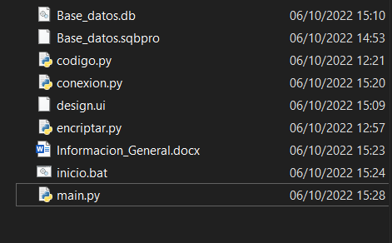

Dentro de la ruta se encuentra un archivo llamado inicio.bat, este es el encargado de ejecutar la herramienta.

PASO1 : se abre el aplicativo se encuentra esta ventana.

Paso2: los botones API Y BASE DE DATOS nos lleva a ventanas separadas donde se realizan diferentes funcionalidades

Desde la ventana API , al dar click en el botón Refrescar: esto consumirá la información de la API y nos la llenara en una tabla

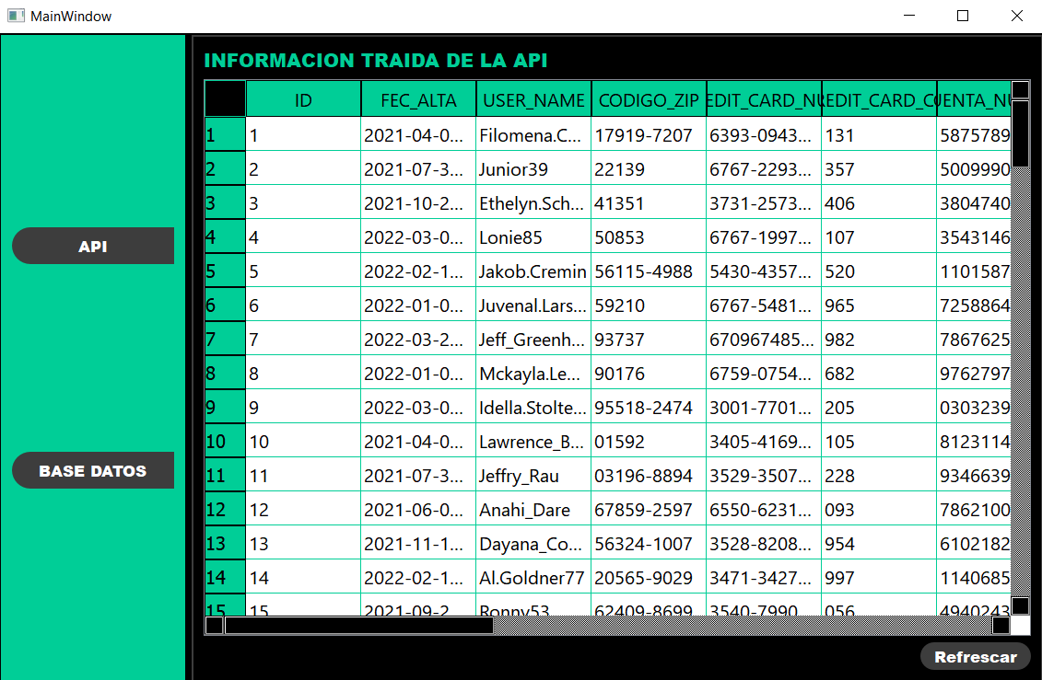

Paso 3:

Al movernos a la ventana Base de datos

Nos encontramos con el botón de cargue masivo al darle click este nos permite llevar la información que se trajo y llevarla a la base de datos que se implemento

